
Μητροπόλεως 26-28 (8^{ος} όροφος)
Αθήνα 105 63
Τηλέφωνο: 210 3315621
Email: info@grefis.gr

ΙΡΛΑΝΔΙΑ – ΣΚΩΤΙΑ – 8ημ.
«Η Κέλτικη Μαγεία Της Ιρλανδίας Και Της Σκωτίας»
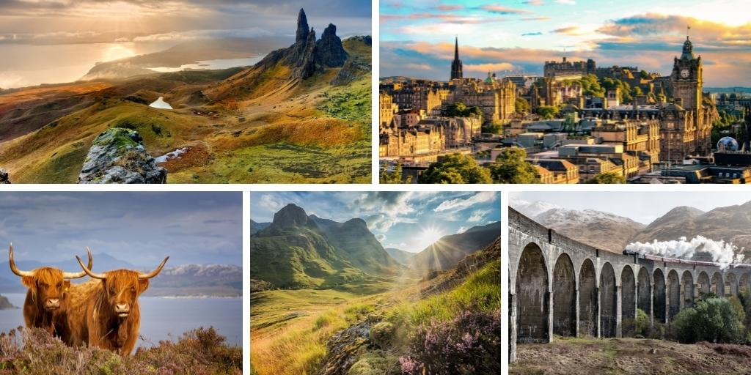ΚΑΛΟΚΑΙΡΙ 2026

Δουβλίνο – Βράχοι Μόχερ – Μπέρεν – Μπέλφαστ – Γλασκώβη – Λοχ Λόμοντ- Φορτ Αγκούστους – Λόχ Νές – Ίνβερνες – Πίτλοχρυ – Άγιος Ανδρέας – Εδιμβούργο – Κάστρο Στέρλινγκ
Αναχωρήσεις: 15 Ιουλίου 2026
12,19,26 Αυγούστου 2026

1η μέρα: ΑΘΗΝΑ – Δουβλίνο(ξενάγηση)
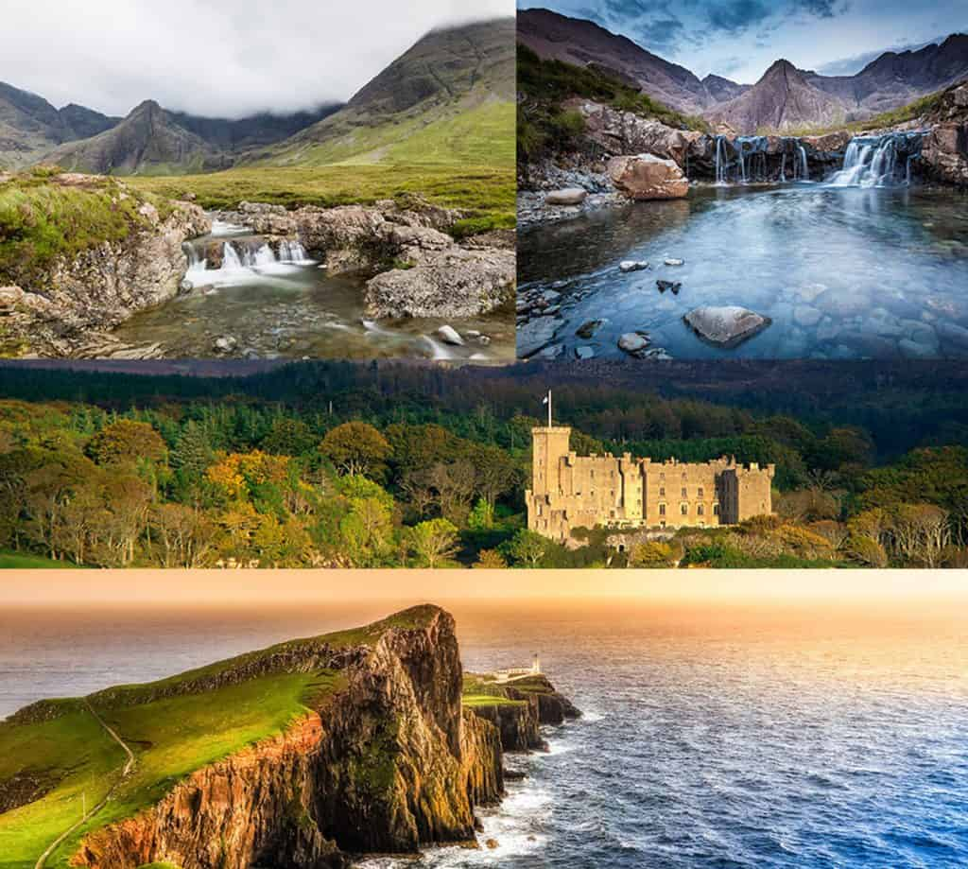
Συγκέντρωση στο αεροδρόμιο το πρωί και πτήση με την Aegean για την εντυπωσιακή πρωτεύουσα της Ιρλανδίας με ενδιάμεση στάση στην Αθήνα. Άφιξη στο Δουβλίνο στις 10:00 τοπική ώρα, παραλαβή αποσκευών, επιβίβαση στο λεωφορείο και χωρίς να χάσουμε χρόνο αναχωρούμε για πανοραμική περιήγηση του Δουβλίνου. Στη βόρεια πλευρά του ποταμού Liffey θα δούμε την πλατεία Parnell, την πινακοθήκη μοντέρνας τέχνης, το πάρκο της Μνήμης, τη μεγάλη οδό O'Connell με το Ταχυδρομείο και πληθώρα μνημείων, μεταξύ των οποίων η «Λόγχη του Δουβλίνου» ή «Μνημείο του Φωτός». Στη συνέχεια, θα θαυμάσουμε κτίρια όπως το Τελωνείο, το Δικαστικό Μέγαρο και τις πολύ ενδιαφέρουσες γέφυρες πάνω στον ποταμό Liffey. Στη νότια πλευρά του ποταμού, θα δούμε τους δύο προτεσταντικούς καθεδρικούς ναούς του Αγίου Πατρικίου και του Χριστού, το Κάστρο του Δουβλίνου και τις εγκαταστάσεις της περίφημης ζυθοποιίας Guinness. Στη συνέχεια, θα επισκεφθούμε το τεράστιας έκτασης πάρκο του Φοίνικος, όπου βρίσκεται και η προεδρική κατοικία. Ακολούθως, θα μεταβούμε στις συνοικίες της Γεωργιανής περιόδου του 18ου αιώνα με τις κομψές πλατείες και κτίρια όπου θα αφήσουμε το λεωφορείο για να συνεχίσουμε πεζή στο περίφημο πανεπιστήμιο Trinity. Πολύ κοντά βρίσκεται το εθνικό μουσείο, η πινακοθήκη του Δουβλίνου, η εμπορική οδός Grafton και η περιοχή Temple Bar. Μεταφορά στο ξενοδοχείο, τακτοποίηση στα δωμάτια και διανυκτέρευση στο Δουβλίνο.

2η μέρα: Δουβλίνο – Βράχοι Μόχερ – Μπέρεν
Θα αναχωρήσουμε νωρίς το πρωί από το Δουβλίνο και μετά από μια συναρπαστική διαδρομή περίπου 3,5 ωρών μέσα από την καταπράσινη ιρλανδική ύπαιθρο θα φτάσουμε στην δυτική ακτογραμμή της Ιρλανδίας η οποία αποτελεί και το φυσικό σύνορο της Δυτικής Ευρώπη. Η σημερινή μέρα είναι αφιερωμένη σ’ ένα από τα πιο εμβληματικά και θεαματικά φυσικά τοπία της Ιρλανδίας. Οι Βράχοι του Μόχερ υψώνονται επιβλητικά έως και 214 μέτρα πάνω από τον Ατλαντικό Ωκεανό και εκτείνονται για σχεδόν 10 χιλιόμετρα κατά μήκος της ακτής προσφέροντας απίθανη πανοραμική θέα. Θα επισκεφτούμε το Κέντρο Επισκεπτών όπου θα δούμε μια σύγχρονη διαδραστική έκθεση που εξηγεί τη γεωλογική ιστορία,
την οικολογία και τον πολιτισμό της περιοχής, θα εξερευνήσουμε τα μονοπάτια των βράχων και θα απολαύσουμε την απερίγραπτη θέα στον Ατλαντικό, τα Νησιά Aran, το Galway Bay και τις ακτές του Connemara. Στη συνέχεια θα επισκεφτούμε το παραθαλάσσιο χωριουδάκι Doolin, γνωστό για τη μουσική του παράδοση και τη φιλοξενία του. Εκεί θα έχουμε ελεύθερο χρόνο για γεύμα σε κάποια τοπική παμπ ή καφέ με παραδοσιακά πιάτα. Αφήνοντας πίσω μας το γραφικό παραθαλάσσιο χωριό του Doolin με τους καταπράσινους λόφους θα θαυμάσουμε το πέτρινο βασίλειο του Burren – μια περιοχή που μοιάζει σχεδόν εξωγήινη, με τεράστιες πλάκες από γκρίζο ασβεστόλιθο απλωμένες σαν φυσικά παζλ. Επιστρέφουμε στο Δουβλίνο το απόγευμα γεμάτοι εικόνες, αέρα από τον Ατλαντικό και μια αίσθηση ότι γνωρίσαμε την Ιρλανδία… λίγο βαθύτερα.

3η μέρα: Δουβλίνο – Μπέλφαστ - Γλασκώβη
Μετά το πρωινό αναχώρηση για το Μπέλφαστ, την πρωτεύουσα και μεγαλύτερη πόλη της Βόρειας Ιρλανδίας, η οποία αποτελεί μέρος του Ηνωμένου Βασιλείου. Θα ξεκινήσουμε αμέσως τη γνωριμία μας με την πολυτάραχη πόλη του Μπέλφαστ που κατάφερε μετά από 30 χρόνια αναταραχών να μεταμορφωθεί σε πραγματική πόλη-έκπληξη. Θα περιηγηθούμε στο κέντρο της πόλης απολαμβάνοντας τα αξιοθέατα της όπως το Δημοτικό Μέγαρο, τη βιβλιοθήκη Λίνεν Χολ, το περίφημο κτίριο της Όπερας του Μπέλφαστ, το Πανεπιστήμιο Κουίνς , τον Καθεδρικό της Αγίας Άννας , το κεκλιμένο πύργο του ρολογιού αφιερωμένο στον πρίγκιπα Αλβέρτο και το λιμάνι στο οποίο ναυπηγήθηκε ο Τιτανικός. Μεταφορά στο λιμάνι, επιβίβαση στο πλοίο και αναχώρηση για το Κέρνρυαν. Αφού διασχίσουμε την Ιρλανδική θάλασσα θα επιβιβαστούμε στο λεωφορείο και θα αναχωρήσουμε για την Γλασκώβη το περίφημο πάλαι ποτέ ναυπηγικό κέντρο της Σκωτίας. Από το λεωφορείο μας θα δούμε τα σημαντικότερα αξιοθέατά της πόλης όπως την πλατεία Τζώρτζ με τα επιβλητικά της Βικτωριανά κτίρια , το κτίριο του πανεπιστημίου και κάποιες σύγχρονες αρχιτεκτονικές όψεις της Γλασκώβης του 21ου αιώνα . Μεταφορά στο ξενοδοχείο, τακτοποίηση στα δωμάτια και διανυκτέρευση στη Γλασκώβη.

4η μέρα: Γλασκώβη - Λοχ Λόμοντ - Φορτ Αγκούστους - Λόχ Νές - Ίνβερνες
Μετά το πρωινό το ταξίδι μας ανηφορίζει προς την καρδιά της σκωτσέζικης μυθολογίας. Τα Χάιλαντς απλώνονται μπροστά μας σαν ένα σκηνικό άγριας ομορφιάς, όπου τα βουνά χάνονται μέσα στην ομίχλη, οι λίμνες καθρεφτίζουν τον μεταβαλλόμενο ουρανό και κάθε στροφή του δρόμου μοιάζει να αφηγείται μια ιστορία από τα χρόνια των κλαν, των πολεμιστών και των θρύλων. Η διαδρομή είναι από μόνη της μια εμπειρία: απέραντες κοιλάδες, ποτάμια που κυλούν αθόρυβα και μικροί οικισμοί που διατηρούν ανέπαφη τη σκωτσέζικη ψυχή. Πρώτος σταθμός μας, το χωριό Λας, στις όχθες της ομορφότερης λίμνης της Σκωτίας Λοχ Λόμοντ. Περνώντας μέσα από το θεαματικό φαράγγι του Γκλένκοου θα θαυμάσουμε την άγρια φύση των Χάιλαντς και θα φτάσουμε στο γραφικό ψαροχώρι Φορτ Αγκούστους. Ακολουθώντας τη διαδρομή του «Καλυδωνίου Καναλιού», όπου θα δούμε πως λειτουργούν οι αναβαθμίδες του Καναλιού θα αρχίσουμε να κινούμαστε προς τον βορρά όπου θα συναντήσουμε την γνωστή σε όλους λίμνη Λοχ Νες. Αφού σχηματίσουμε τη δική μας άποψη ως προς το θρυλούμενο «τέρας» της λίμνης Θα συνεχίσουμε προς το Ινβερνές την πρωτεύουσα των Χάιλαντς. Το απόγευμα φτάνουμε στο Ινβερνές, την ανεπίσημη πρωτεύουσα των Χάιλαντς και μία από τις πιο γοητευτικές πόλεις της βόρειας Σκωτίας. Χτισμένη στις όχθες του ποταμού Νες, η πόλη συνδυάζει την αίσθηση ενός ιστορικού κελτικού οικισμού με τη ζωντάνια ενός σύγχρονου αστικού κέντρου. Κατά τη διάρκεια της περιήγησής μας θα περπατήσουμε κατά μήκος του ποταμού Νες, απολαμβάνοντας την ήρεμη ατμόσφαιρα που χαρακτηρίζει το Ινβερνές. Θα διασχίσουμε τις γραφικές γέφυρες και θα θαυμάσουμε τα καλοδιατηρημένα κτίρια που αποκαλύπτουν την κομψή και φιλόξενη πλευρά της πόλης. Στη συνέχεια θα κατευθυνθούμε στο ιστορικό κέντρο, όπου θα γνωρίσουμε την καθημερινή ζωή μέσα από τους πεζόδρομους, τα παραδοσιακά καταστήματα και τα φιλόξενα καφέ. Θα δούμε τον Καθεδρικό Ναό του Αγίου Ανδρέα, ένα χαρακτηριστικό δείγμα νεογοτθικής αρχιτεκτονικής, που συμπληρώνει το πολιτιστικό προφίλ της πρωτεύουσας των Χάιλαντς. Τακτοποίηση στο ξενοδοχείο μας στο κέντρο της πόλης και ελεύθερος χρόνος. Η βραδιά στο Ινβερνές είναι μια εμπειρία από μόνη της. Οι παραδοσιακές παμπ με ζωντανή σκωτσέζικη μουσική, τα φιλόξενα εστιατόρια με τοπικές γεύσεις και φυσικά τα ουίσκι μπαρ, προσκαλούν τον επισκέπτη να γνωρίσει τη γαστρονομική και κοινωνική πλευρά των Χάιλαντς. Ένα δείπνο με τοπικό σολομό ή αρνί, συνοδευόμενο από ένα ποτήρι σκωτσέζικο ουίσκι, ολοκληρώνει ιδανικά την ημέρα. Διανυκτέρευση στο Ινβερνές, στην καρδιά μιας πόλης που αποτελεί την τέλεια πύλη προς τους μύθους και τα τοπία της βόρειας Σκωτίας.

5η μέρα: Iνβερνες – Πίτλοχρυ – αγιος Ανδρέας - Εδιμβούργο
Πρωινό στο ξενοδοχείο και αναχώρηση για το γραφικό χωριό Πιτλόχρυ που είναι γνωστό για την βικτωριανή αρχιτεκτονική και για την καλλιέργεια της καφέ πέστροφας. Μετά απο μια σύντομη βόλτα θα έχουμε ελεύθερο χρόνο να περπατήσουμε στη γραφική αγορά του χωριού αλλά και να επισκεφθούμε τα παραδοσιακά καταστήματα με τοπικά προϊόντα, όπως σκωτσέζικα υφαντά και χειροποίητα γλυκίσματα . Στη συνέχεια θα επισκεφτούμε( προαιρετικά) ένα παραδοσιακό σκωτσέζικο αποστακτήριο του «νερού της ζωής». Επόμενη στάση μας θα είναι στην ιστορική πόλη του Αγίου Ανδρέα, πρώην εκκλησιαστική πρωτεύουσα της Σκωτίας. Εδώ ιδρύθηκε το αρχαιότερο πανεπιστήμιο της χώρας, ενώ τα ίχνη της εκκλησιαστικής ισχύος παραμένουν ορατά στους ερειπωμένους ναούς και τα γοτθικά μνημεία της πόλης. Ο Άγιος Ανδρέας όμως είναι γνωστός παγκοσμίως ως «ο ναός του γκολφ» – καθώς το άθλημα που έχει γίνει συνώνυμο της σκωτσέζικης ταυτότητας, ξεκίνησε εδώ. Θα περιηγηθούμε στις γραφικές πλακόστρωτες αλέες, με τις αψιδωτές προσόψεις, τα επιβλητικά πανεπιστημιακά κτίρια, και τις μεσαιωνικές εκκλησίες, που οδηγούν μέχρι τον εντυπωσιακό, αν και
ερειπωμένο, Καθεδρικό Ναό του 12ου αιώνα. Μην παραλείψετε να δοκιμάσετε το διάσημο fish & chips που λέγεται πως είναι το πιο νόστιμο σε ολόκληρη τη Βρετανία. Στη συνέχεια αναχώρηση για τον τελικό μας σταθμό την πρωτεύουσα της Σκωτίας, το Εδιμβούργο. Μεταφορά στο ξενοδοχείο, τακτοποίηση στα δωμάτια και διανυκτέρευση στο Εδιμβούργο.

6η μέρα: Εδιμβούργο
Μετά το πρωινό αναχώρηση για την περιήγηση της πόλης του Εδιμβούργου , της «Αθήνας του Βορρά» όπως την αποκαλούν. Θα ξεκινήσουμε από την νέα πόλη Γεωργιανής εποχής , μέσα από τις κομψές οδούς και ημισελήνους της για να θαυμάσουμε την υπέροχη αυτή αρχιτεκτονική και να ακούσουμε τις ιστορίες αυτών που έζησαν και βασίλευσαν εκεί. Έπειτα θα οδηγηθούμε στο λόφο Κάρλτον, από όπου θα έχουμε μια πανοραμική και καλύτερη άποψη της πόλης του Εδιμβούργου. Θα κατηφορίσουμε για να βρεθούμε στο παλάτι του Χόλιρουντ, την επίσημη κατοικία της Βασίλισσας στην

Σκωτία. Θα συνεχίσουμε δια μέσου του ιστορικού Βασιλικού Μιλίου της παλιάς πόλης και από αξιοθέατα όπως το Τόλμπουθ, την οικία του Τζον Νοξ , τον καθεδρικό του Αγίου Τζάιλς και πολλά άλλα. Το πρόγραμμα θα κορυφωθεί με την επίσκεψη στο Κάστρο του Εδιμβούργου, όπου θα δούμε τα κοσμήματα του Στέμματος και θα απολαύσουμε την ατμόσφαιρα του ιστορικού οχυρού. Μετά την επίσκεψη θα μεταφερθούμε στο ξενοδοχείο, όπου θα έχουμε ελεύθερο χρόνο για βόλτες ή καφέ, ώστε να χαρούμε την πόλη με τον δικό μας ρυθμό.Το βράδυ θα υπάρχει η δυνατότητα να παρακολουθήσουμε προαιρετικά μια σκωτσέζικη βραδιά, με γκάιντες, παραδοσιακούς χορούς και τοπικές ενδυμασίες, για να ζήσουμε την αυθεντική σκωτσέζικη ατμόσφαιρα.Διανυκτέρευση στο Εδιμβούργο.

7η μέρα: Εδιμβούργο - εκδρομή στο κάστρο Στέρλινγκ
Πρωινό και σήμερα έχετε ελεύθερη ημέρα. Αξίζει να περπατήσετε το βασιλικό μίλι. Η μεγάλη «φλέβα» της παλιάς πόλης, το Royal Mile είναι μία διαδρομή που ενώνει τέσσερις δρόμους, για να οδηγήσει τα βήματά μας από χαμηλά στο Κοινοβούλιο της Σκωτίας μέχρι την κορυφή, το Κάστρο του Εδιμβούργου. Και στο ενδιάμεσο… πολλά κι ενδιαφέροντα: Υπόγειες pub, μικρομάγαζα με σουβενίρ, μικρά μουσεία, στενάκια με hipster καταστήματα και στο μέσο περίπου της διαδρομής, ο Καθεδρικός του St Giles. Οι ντόπιοι τον αποκαλούν High Kirk – θα τον ξεχωρίσετε από το τρομακτικό του ύψος, τα υπέροχα βιτρώ και, στο εσωτερικό του, τα μνημεία εκατοντάδων επιφανών Σκωτσέζων. Εναλλακτικά ελάτε μαζί μας σε μια προαιρετική επίσκεψη στο κάστρο Στέρλινγκ. Το Κάστρο που βρίσκεται κοντά στην ομώνυμη πόλη, είναι ένα από τα μεγαλύτερα και πιο σημαντικά κάστρα στη Σκωτία, τόσο από ιστορική, όσο και από αρχιτεκτονική άποψη. Είναι τοποθετημένο στην κορυφή του Λόφου του Κάστρου, έναν απόκρημνο βράχο που αποτελεί μέρος του οροπεδίου του Στέρλινγκ. Η στρατηγική του θέση το έχει κάνει σημαντικό οχυρό από την αρχαιότητα ενώ τα περισσότερα από τα κύρια κτίρια του κάστρου χρονολογούνται από τον 15ο & 16ο αιώνα. Αρκετοί Σκωτσέζοι Βασιλείς και Βασίλισσες έχουν στεφθεί στο Στέρλινγκ, μεταξύ αυτών και η Μαρία Στιούαρτ το 1542, ενώ άλλοι γεννήθηκαν ή πέθαναν εκεί. Το κάστρο πολιορκήθηκε τουλάχιστον οκτώ φορές, συμπεριλαμβανομένων αρκετών κατά τη διάρκεια των Πολέμων για την Ανεξαρτησία της Σκωτίας και σήμερα είναι αναγνωρισμένο ως αρχαίο μνημείο και τουριστικό αξιοθέατο που το διαχειρίζεται η Υπηρεσία της Ιστορικής Σκωτίας. Το Εδιμβούργο είναι ιδιαίτερα γνωστό για το ομώνυμο φεστιβάλ του, που ξεκίνησε το 1947 και που αποτελείται από μια σειρά γεγονότων που πραγματοποιούνται κάθε χρόνο από τα τέλη Ιουλίου μέχρι τις αρχές του Σεπτέμβρη. Στο πρόγραμμά του περιλαμβάνει θεατρικές παραγωγές και μουσικές παραστάσεις υψηλού κύρους, φιλοξενώντας παγκοσμίως γνωστούς συνθέτες, μαέστρους και ορχήστρες. Μην παραλείψετε να παρακολουθήσετε κάποια από αυτές εάν υπάρξουν διαθέσιμα εισιτήρια. Το Εδιμβούργο ακόμη έχει μεγάλο αριθμό νυχτερινών κέντρων, μπυραριών και εστιατορίων. Οι περιοχές του Εδιμβούργου που παραδοσιακά είχαν πιο έντονη νυχτερινή ζωή είναι η Λόθιαν Ρόουντ, η Γκράσμαρκετ και η συνέχεια της, η Κάνον Γκειτ, στην παλιά πόλη. Τα τελευταία χρόνια ωστόσο ανερχόμενες περιοχές γνωστές για τη νυχτερινή τους ζωντάνια είναι η Τζόρτζ Στριτ στη νέα πόλη καθώς επίσης και η περιοχή δίπλα στη θάλασσα στο Λιθ.

8η μέρα: Εδιμβούργο – ΑΘΗΝΑ
Όλα τα ωραία κάποτε τελειώνουν. Ετσι και εδώ έφτασε σήμερα η τελευταία μέρα του ταξιδιού μας. Μετά το πρωινό θα μεταφερθούμε στο αεροδρόμιο του Εδιμβούργου για την πτήση της επιστροφής, γεμάτοι αναμνήσεις, εμπειρίες, φωτογραφίες, νέους φίλους και ανανεώνουμε το ραντεβού μας για το επόμενο μαγικό ταξίδι!

SuperEarly Early Booking Κανονική
Τιμή κατ’ άτομο σε δίκλινο 1805€ 1855€ 1905€
Τιμή σε μονόκλινο 2605€ 2655€ 2705€
Παιδική σε τρίκλινο (μέχρι 12 ετών) 1705€ 1755€ 1805€
Φόροι αεροδρομίων & ξενοδοχείων 295€ 295€ 295€

Περιλαμβάνονται:
- Αεροπορικά εισιτήρια οικονομικής θέσης με απευθείας πτήσεις Αθήνα - Δουβλίνο και Εδιμβούργο - Αθήνα με την Aegean Airlines
- Διαμονή για 2 διαν/σεις στο Δουβλίνο ,1 διαν/ση στη Γλασκώβη, 1 διάν/ση στο Ινβερνες & 3 διαν/σεις στο Εδιμβούργο, σε επιλεγμένα ξενοδοχεία 4* αστέρων
Δουβλίνο : Iveagh Garden 4* ή άλλα παρόμοια
Γλασκώβη : Millenium 4* ή άλλα παρόμοια
Ινβερνες : Glenmhor Hotel 4* ή άλλα παρόμοια
Εδιμβούργο : Yotel 4 ή άλλα παρόμοια
- Πρωινό σε μπουφέ καθημερινά στο ξενοδοχείο
- Περιηγήσεις, εκδρομές, ξεναγήσεις, όπως αναφέρονται στο αναλυτικό πρόγραμμα της εκδρομής.
- Εισιτήρια πλοίου για το δρομολόγιο Belfast - Cairnryan
- Μεταφορές, μετακινήσεις με πούλμαν του γραφείου μας.
- Έμπειρος αρχηγός - συνοδός του γραφείου μας καθ όλη την διάρκεια της παραμονής σας στην Ιρλανδία και την Σκωτία
- Ασφάλεια αστικής/επαγγελματικής ευθύνης.
- Μια βαλίτσα μέχρι 23 κιλά.
- Χειραποσκευή μέχρι 8 κιλά και ένα προσωπικό αντικείμενο.

Δεν περιλαμβάνονται:
- Checkpoints (30€/άτομο), αποπληρωμή τοπικά στο συνοδό.
- Φόροι Αεροδρομίων(295€/ανά ταξιδιώτη), Επίναυλοι καυσίμων & UK ETA .
- Φιλοδωρήματα 10€/ άτομο.
- Ενδεικτικές τιμές Βράχοι Μόχερ 14€, Αποστακτήριο Ουίσκι 18€, Κάστρο Εδιμβούργου 25 €
- Εκδρομή στο κάστρο Στέρλινγκ τιμή ενήλικα 65 € τιμή παιδιού έως 12 ετών 45 € (Δεν περιλαμβάνεται είσοδος 22€ κατ άτομο)
- Ότι ρητά αναφέρεται ως προαιρετικό ή προτεινόμενο.
- Προαιρετική έξτρα ασφάλεια (25€).

Πτήσεις:
Αναχώρηση: Αθήνα – Δουβλίνο 07:35 – 10:00
Επιστροφή: Εδιμβούργο – Αθήνα 09:35 - 15:35

ΣΗΜΕΙΩΣΕΙΣ:
- Διαφοροποίηση στη ροή – σειρά των επισκέψεων του προγράμματος, ενδέχεται να πραγματοποιηθεί, χωρίς να παραλειφθεί καμία επίσκεψη.
- Αναχωρήσεις από όλη την Ελλάδα. Πτήσεις εσωτερικού από/προς Θεσσαλονίκη, Ηράκλειο, Χανιά, Ρόδο, Κέρκυρα, Αλεξανδρούπολη από 140€ επιπλέον χρέωση.
- Για την ξενάγηση στο Μουσείο του Λούβρου και για την ολοήμερη εκδρομή στη EuroDisney θα πρέπει πριν την αναχώρηση σας να δηλώσετε συμμετοχή!

- Η τιμή «SuperEarly» ισχύει με, προκαταβολή 450€/άτομο MH επιστρεπτέα για τις πρώτες 10 συμμετοχές, εξόφληση στις 21 μέρες πριν non-refundable.
- Η τιμή «EarlyBooking» ισχύει για τις πρώτες 10 συμμετοχές, προκαταβολή 450€/άτομο επιστρεπτέα έως και 45 μέρες πριν, εξόφληση στις 21 μέρες πριν non-refundable. Παρέχεται η δυνατότητα 6 άτοκων δόσεων με προκαταβολή εφάπαξ 450€/άτομο.
- Η τιμή «Κανονική» ισχύει με προκαταβολή 450€/άτομο επιστρεπτέα έως και 45 μέρες πριν, εξόφληση στις 21 μέρες πριν non-refundable. Παρέχεται η δυνατότητα 10 άτοκων δόσεων με προκαταβολή εφάπαξ 450€/άτομο.
4.Ξεναγήσεις και εκδρομές, ενδέχεται να αλλάξει η σειρά που θα πραγματοποιηθούν.
5. Η παιδική τιμή αφορά παιδιά αυστηρά μέχρι 12 ετών με 2 ενήλικες.
*Δεχόμαστε όλες τις πιστωτικές εκτός από American Express και Diners

